**Komputer Akuntansi MYOB18ED**

**Setting Linked Account**

Menu: Setup > Linked Accounts > ….terdapat empat pilihan yaitu:

[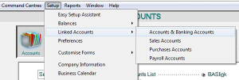](https://abdrah.files.wordpress.com/2014/09/01-menu-linked.jpg)

1. Accounts & Banking Accounts
2. Sales Accounts
3. Purchases Accounts
4. Payroll Accounts …….. setting ini hanya ada pada versi 18 yang Education
5. Accounts & Banking Accounts

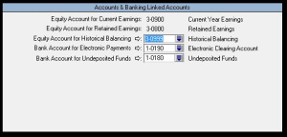

1. Equity account for CURRENT EARNING = tidak bisa diubah*
2. Equity account for RETAINED EARNING = tidak bisa diubah*
3. Equity account for HISTORICAL BALANCING = biarkan, tidak perlu diubah*
4. Equity account for ELECTRONIC PAYMENTS = ubah jadi CASH IN BANK
5. Equity account for UNDEPOSITED FUNDS = ubah jadi PETTY CASH/CASH ON HAND

* tidak bisa diklik, karena settingan ini default dari MYOB, ingat pada saat membuat akun, akun default ini sudah berubah sesuai dengan soal, yaitu:

* current year earning = income summary
* retained earnings = retained earnings (nomor akunnya sesuai soal)

1. Sales Accounts

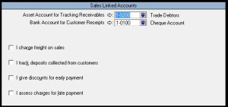

* Asset accounts for TRACKING RECEIVABLES = akun piutang dagang = ACCOUNTS RECEIVABLE
* bank accounts for CUSTOMER RECEIPTS = akun kas untuk terima piutang = CASH IN BANK

Bagian bawahnya bila perlu diceklis (sesuaikan kasus soal):

* I charge **freight** on sales = akun untuk biaya angkut penjualan
* I track **deposits** **collected** from customers = akun untuk penerimaan uang muka
* I give **discounts** for early payments = akun untuk potongan penjualan/diskon
* I assess **charges** for lates payments = akun pendapatan untuk keterlambatan piutang

1. Purchases Accounts

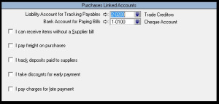

* Liability accounts for TRACKING PAYABLES = akun utang dagang = ACCOUNTS PAYABLE
* Bank accounts for PAYING BILLS = akun kas untuk bayar utang dagang = CASH IN BANK

Bagian bawahnya bila perlu diceklis (sesuaikan kasus soal):

* I can **receive item** without a Supllier bill = akun utang untuk terima persediaan sebelum terima faktur
* I pay**freight** on purchases = akun untuk beban angkut pembelian
* I track **deposits paid** to purchases = akun untuk pembayaran uang muka pembelian
* I take **discounts** for early payment = akun untuk potongan pembelian/diskon
* I pay **charges** for late payment = akun untuk beban keterlambatan

1. Payroll Accounts

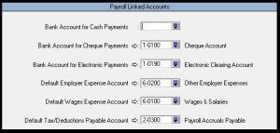

* Cash payments = akun kas untuk pembayaran tunai = CASH IN BANK
* Cheque payments = akun kas untuk pembayaran berupa cek = CASH IN BANK
* Electronic payments = akun kas untuk pembayaran secara elektronik/transfer = CASH IN BANK
* Employer expense = akun untuk biaya tenaga kerja/gaji lain = OTHER EMPLOYER EXPENSE
* Wages expense = akun untuk beban gaji pokok = WAGES & SALARIES EXPENSES
* Tax/Deductions payable account = akun utang untuk potongan/pajak atas gaji ataupun biaya lain yang terdapat potongan = dalam kasus soal SMK, tidak terlalu pengaruh maka biasanya diisikan saja ke akun ACCOUNTS PAYABLE